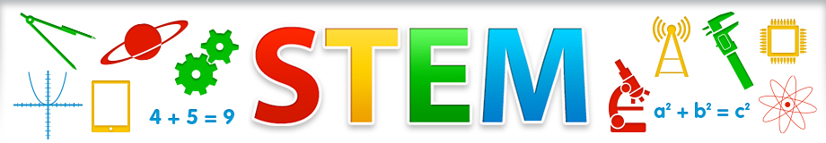
STEMACTIVITEITEN
& onderzoekend leren in de kleuterklas

- Hoe kan ik mijn bestaande thema's of lessenreeks wero een STEM-toets geven?
- Welke triggers kan ik aanreiken om de kinderen gevoelig te maken voor wetenschap, techniek, engineering of wiskunde?

Welke activiteit of lesonderwerp? Voor welke leeftijd?
Welke voorwerpen trekt de magneet aan? K2 29
Welke context? Welke beginsituatie kan je aangrijpen om deze activiteit in te leiden?
Spelen in de zandtafel, de maïstafel, de watertafel
Hoe uitwerken?
De kleuters krijgen een trekijzer en onderzoeken welke voorwerpen magnetisch zijn.
Welke materialen?
- allerlei materialen en ijzeren voorwerpen (sommige metalen zijn niet magnetisch)

Welke onderzoeksvragen kan je stellen?
Welke materialen zouden aan de magneet blijven hangen? Kan je 2 groepjes maken?
Een voorbeeld of een link?
We noteren onze bevindingen… 